**Nama : Arga Aryadipa Nadi**

**Kelas : Fullstack Developer A**

**TUGAS**

**PERTEMUAN 5**

Membuat form menggunakan HTML, CSS, dan Javascript

1. Code

* HTML

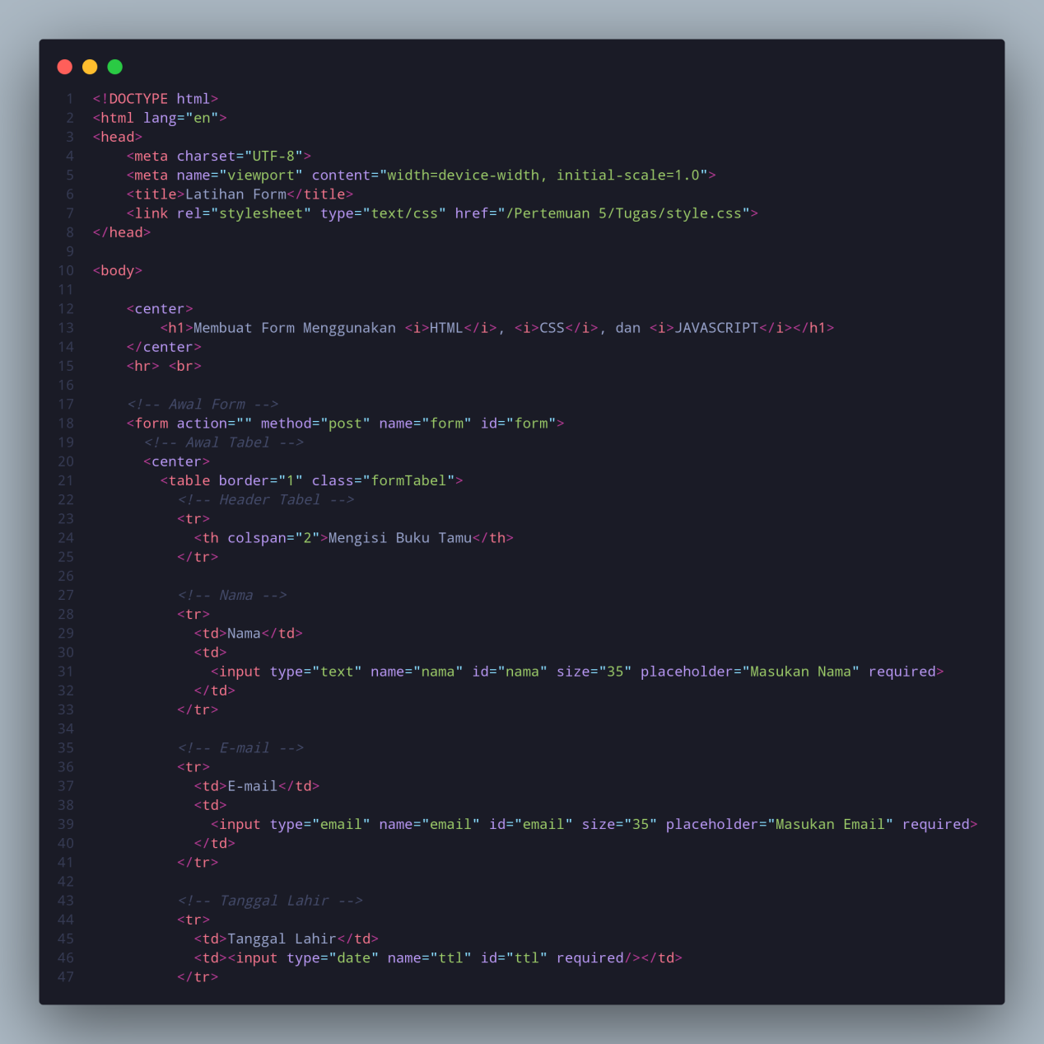

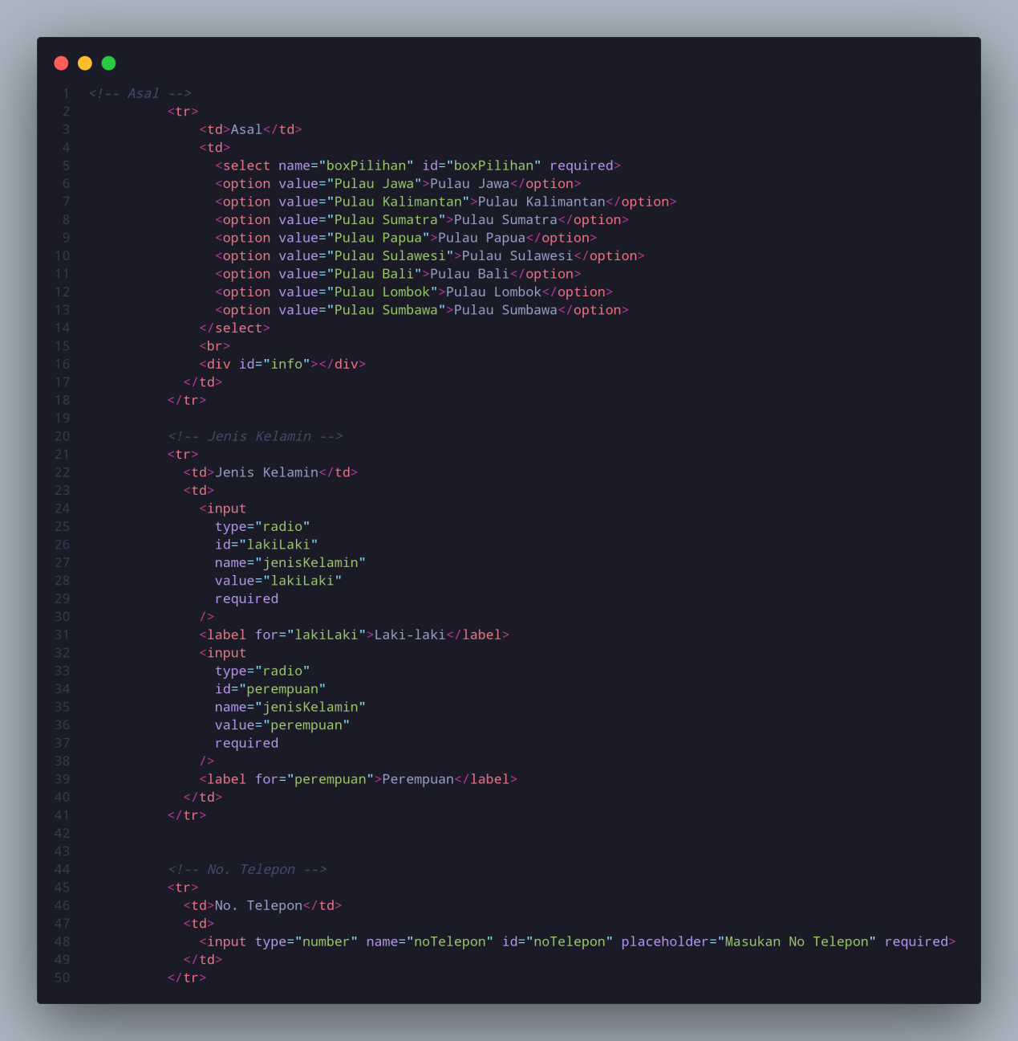

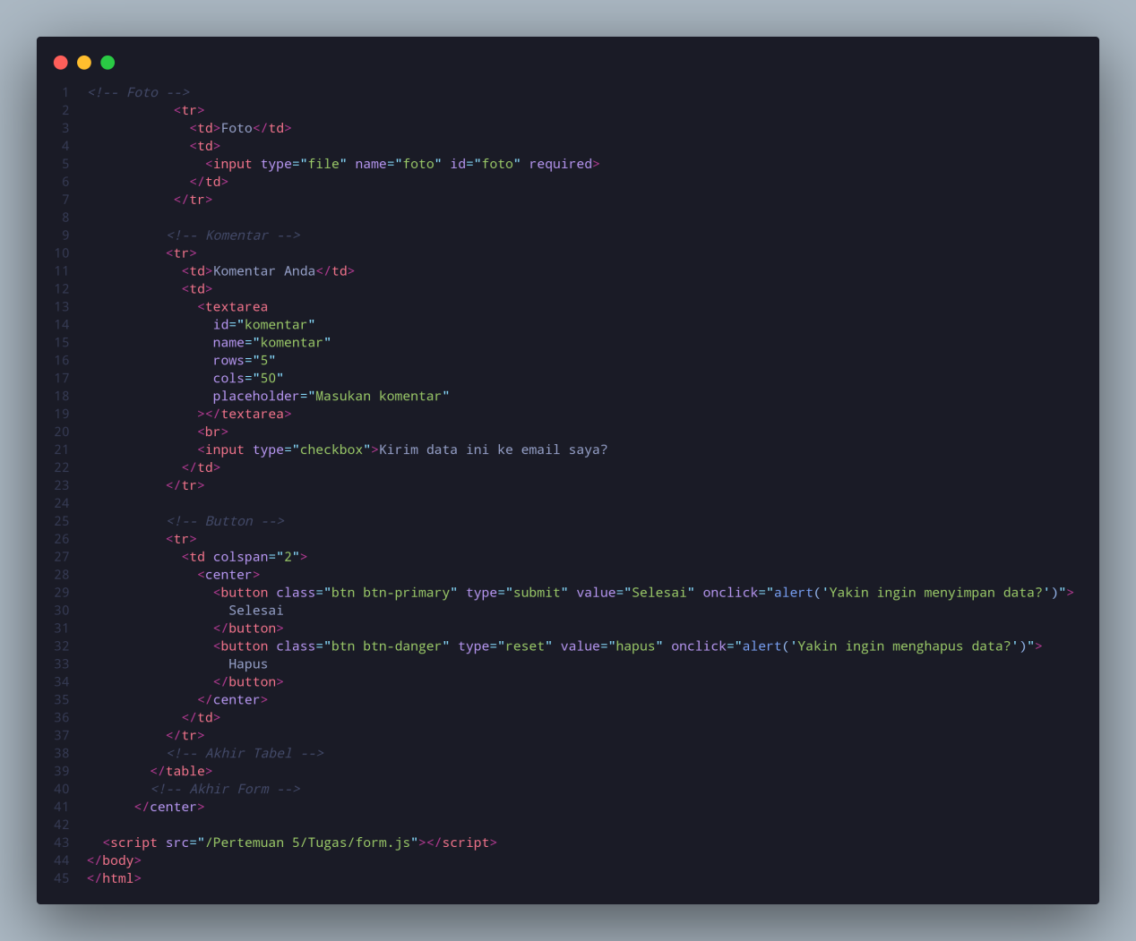

* CSS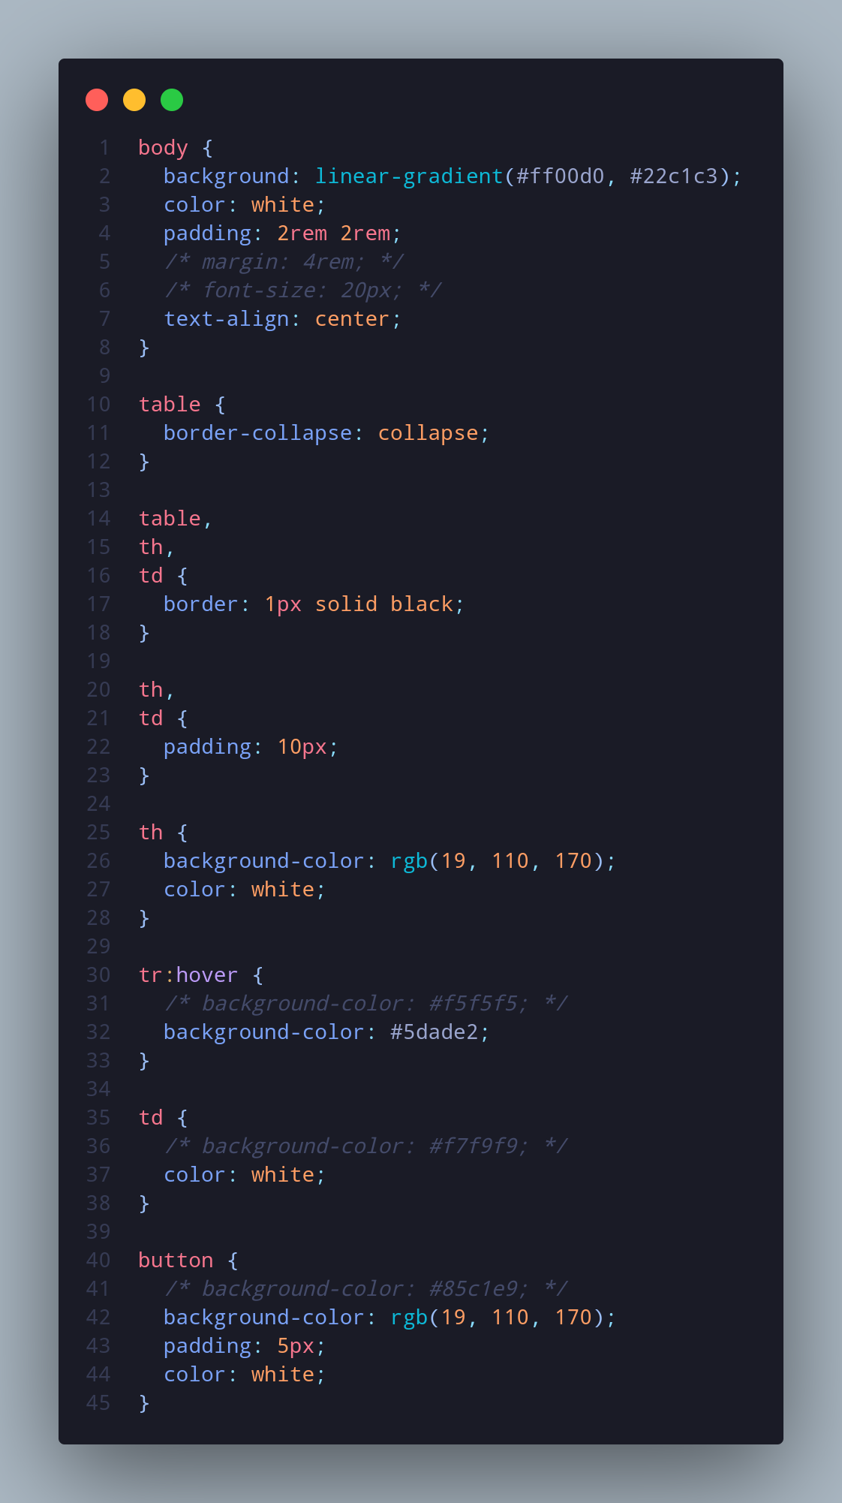
* Javascript

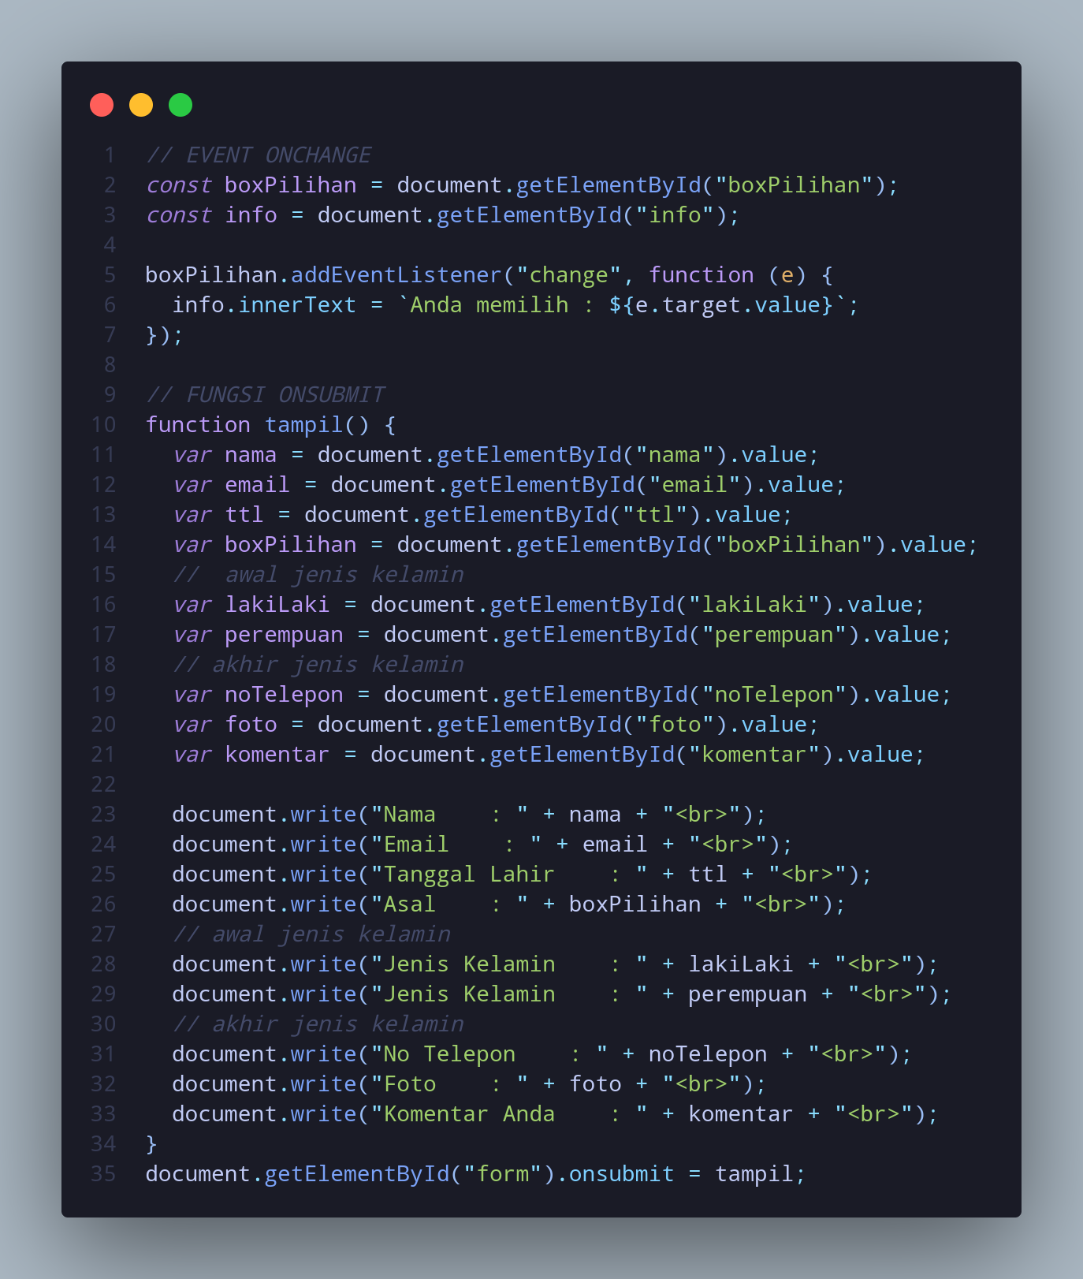

1. Output

* Tampilan Form

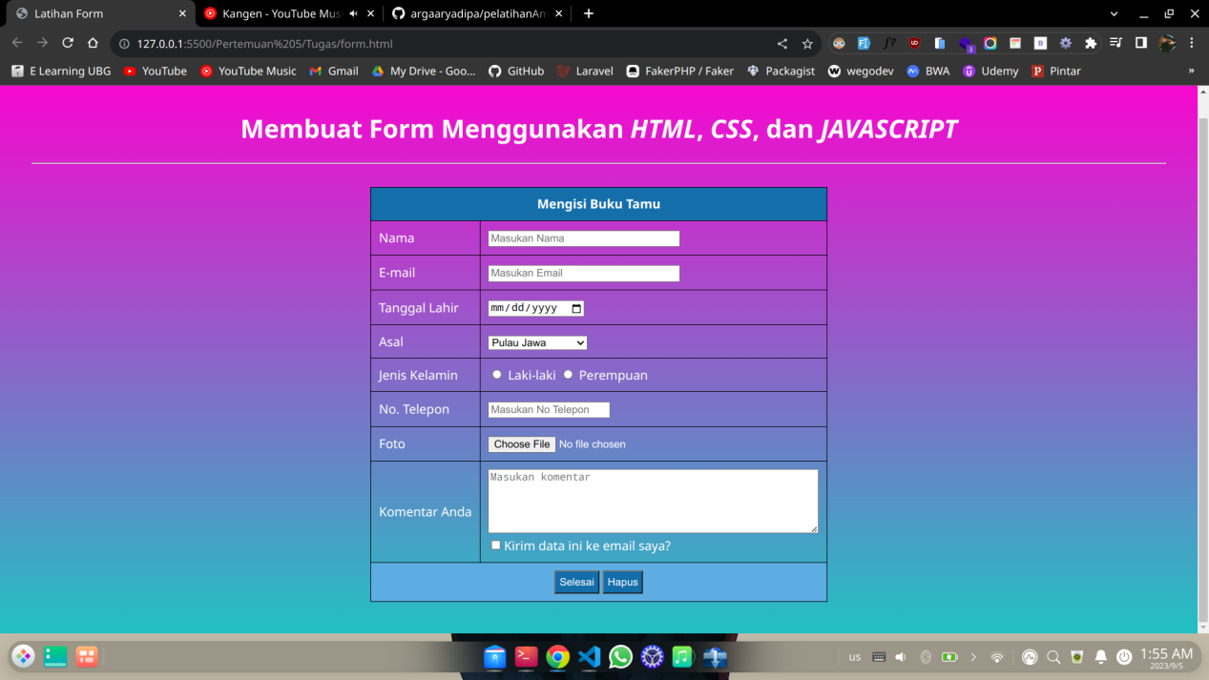

* Tampilan Onclick pada Button Hapus

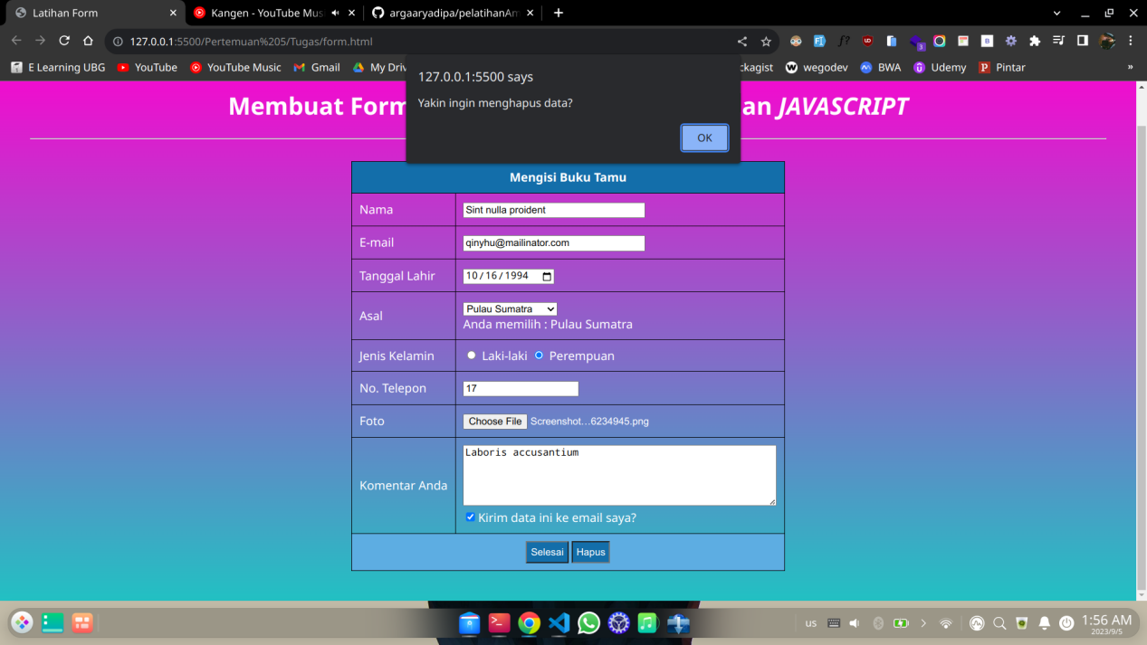

* Tampilan Onclick pada Button Selesai

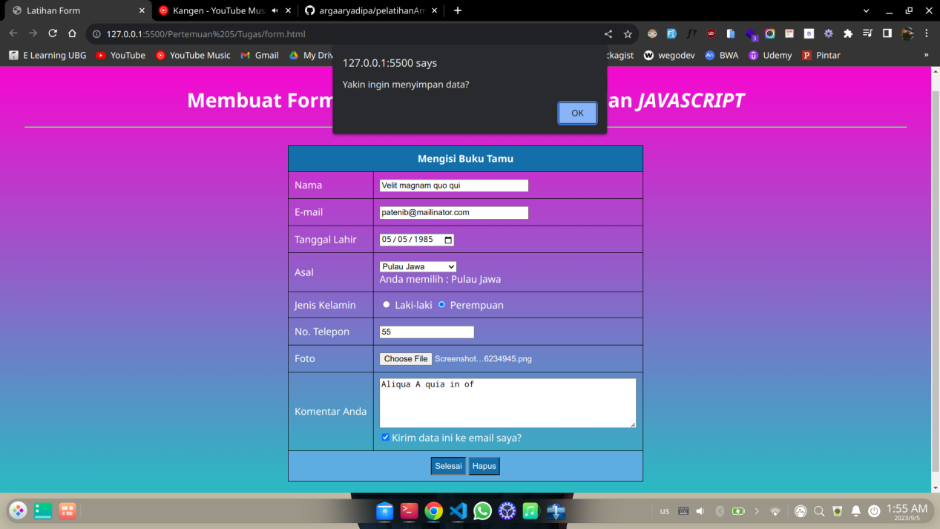

* Tampilan Onsubmit

Gambar di bawah menunjukkan data yang telah diinputkan oleh user kemudian ditampilkan menggunakan *event onsubmit.*

